2019年天津市高考物理试卷
一、单项选择题（每小题6分，共30分。每小题给出的四个选项中，只有一个选项是正确的）
1．（6分）2018年12月8日，肩负着亿万中华儿女探月飞天梦想的嫦娥四号探测器成功发射，“实现人类航天器首次在月球背面巡视探测，率先在月背刻上了中国足迹”。已知月球的质量为M、半径为R，探测器的质量为m，引力常量为G，嫦娥四号探测器围绕月球做半径为r的匀速圆周运动时，探测器的（ ）
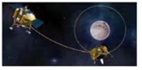
A．周期为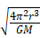 B．动能为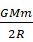
C．角速度为 D．向心加速度为
2．（6分）2018年10月23日，港珠澳跨海大桥正式通车。为保持以往船行习惯，在航道处建造了单面索（所有钢索均处在同一竖直面内）斜拉桥，其索塔与钢索如图所示。下列说法正确的是（ ）
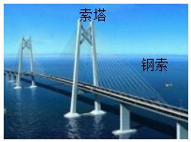
A．增加钢索的数量可减小索塔受到的向下的压力
B．为了减小钢索承受的拉力，可以适当降低索塔的高度
C．索塔两侧钢索对称且拉力大小相同时，钢索对索塔的合力竖直向下
D．为了使索塔受到钢索的合力竖直向下，索塔两侧的钢索必须对称分布
3．（6分）如图所示，在水平向右的匀强电场中，质量为m的带电小球，以初速度v从M点竖直向上运动，通过N点时，速度大小为2v，方向与电场方向相反，则小球从M运动到N的过程（ ）
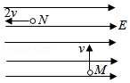
A．动能增加mv² B．机械能增加2mv²
C．重力势能增加mv² D．电势能增加2mv²
4．（6分）笔记本电脑机身和显示屏对应部位分别有磁体和霍尔元件。当显示屏开启时磁体远离霍尔元件，电脑正常工作；当显示屏闭合时磁体靠近霍尔元件，屏幕熄灭，电脑进入休眠状态。如图所示，一块宽为a、长为c的矩形半导体霍尔元件，元件内的导电粒子是电荷量为e的自由电子，通入方向向右的电流时，电子的定向移动速度为v。当显示屏闭合时元件处于垂直于上表面、方向向下的匀强磁场中，于是元件的前、后表面间出现电压U，以此控制屏幕的熄灭。则元件的（ ）
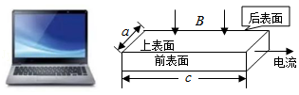
A．前表面的电势比后表面的低
B．前、后表面间的电压U与v无关
C．前、后表面间的电压U与c成正比
D．自由电子受到的洛伦兹力大小为
5．（6分）如图为a、b、c三种光在同一光电效应装置中测得的光电流和电压的关系。由a、b、c组成的复色光通过三棱镜时，下述光路图中正确的是（ ）
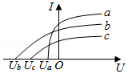
A．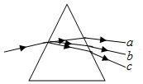
B．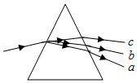
C．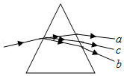
D．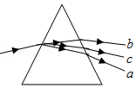
二、不定项选择题（每小题6分，共18分。每小题给出的四个选项中，都有多个选项是正确的。全部选对的得6分，选对但不全的得3分，选错或不答的得0分）
6．（6分）我国核聚变反应研究大科学装置“人造太阳”2018年获得重大突破，等离子体中心电子温度首次达到1亿度，为人类开发利用核聚变能源奠定了重要的技术基础。下列关于聚变的说法正确的是（ ）
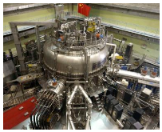
A．核聚变比核裂变更为安全、清洁
B．任何两个原子核都可以发生聚变
C．两个轻核结合成质量较大的核，总质量较聚变前增加
D．两个轻核结合成质量较大的核，核子的比结合能增加
7．（6分）一列简谐横波沿x轴传播，已知x轴上x₁＝1m和x₂＝7m处质点的振动图象分别如图1、图2所示，则此列波的传播速率可能是（ ）
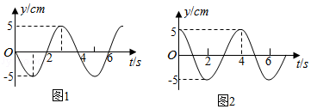
A．7m/s B．2m/s C．1.2m/s D．1m/s
8．（6分）单匝闭合矩形线框电阻为R，在匀强磁场中绕与磁感线垂直的轴匀速转动，穿过线框的磁通量Φ与时间t的关系图象如图所示。下列说法正确的是（ ）
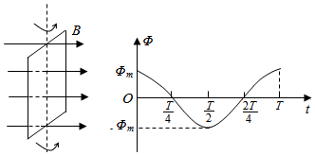
A．时刻线框平面与中性面垂直
B．线框的感应电动势有效值为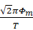
C．线框转一周外力所做的功为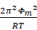
D．从t＝0到t过程中线框的平均感应电动势为
三、非选择题：共4题，共72分。
9．（6分）第26届国际计量大会决定，质量单位“千克”用普朗克常量h定义，“国际千克原器”于2019年5月20日正式“退役”。h的数值为6.63×10^{﹣34}，根据能量子定义，h的单位是 ，该单位用国际单位制中的力学基本单位表示，则为 。
10．（6分）某小组做测定玻璃的折射率实验，所用器材有：玻璃砖，大头针，刻度尺，圆规，笔，白纸。
①下列哪些措施能够提高实验准确程度 。
A．选用两光学表面间距大的玻璃砖
B．选用两光学表面平行的玻璃砖
C．选用粗的大头针完成实验
D．插在玻璃砖同侧的两枚大头针间的距离尽量大些
②该小组用同一套器材完成了四次实验，记录的玻璃砖界线和四个大头针扎下的孔洞如下图所示，其中实验操作正确的是 。
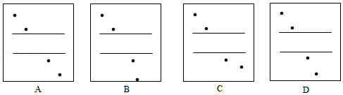
③该小组选取了操作正确的实验记录，在白纸上画出光线的径迹，以入射点O为圆心作圆，与入射光线、折射光线分别交于A、B点，再过A、B点作法线NN'的垂线，垂足分别为C、D点，如图所示，则玻璃的折射率n＝ 。（用图中线段的字母表示）
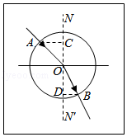
11．（6分）现测定长金属丝的电阻率。
①某次用螺旋测微器测量金属丝直径的结果如图所示，其读数是 mm。
②利用下列器材设计一个电路，尽量准确地测量一段金属丝的电阻。这段金属丝的电阻R_{x}约为100Ω，画出实验电路图，并标明器材代号。
电源E（电动势10V，内阻约为10Ω）
电流表A₁（量程0～250mA，内阻R₁＝5Ω）
电流表A₂（量程0～300mA，内阻约为5Ω）
滑动变阻器R（最大阻值10Ω，额定电流2A）
开关S及导线若干
③某同学设计方案正确，测量得到电流表A₁的读数为I₁，电流表A₂的读数为I₂，则这段金属丝电阻的计算式R_{x}＝ 。从设计原理看，其测量值与真实值相比 （填“偏大”、“偏小”或“相等”）。
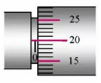
12．（16分）完全由我国自行设计、建造的国产新型航空母舰已完成多次海试，并取得成功。航母上的舰载机采用滑跃式起飞，故甲板是由水平甲板和上翘甲板两部分构成，如图1所示。为了便于研究舰载机的起飞过程，假设上翘甲板BC是与水平甲板AB相切的一段圆弧，示意如图2，AB长L₁＝150m，BC水平投影L₂＝63m，图中C点切线方向与水平方向的夹角θ＝12°（sin12°≈0.21）。若舰载机从A点由静止开始做匀加速直线运动，经t＝6s到达B点进入BC．已知飞行员的质量m＝60kg，g＝10m/s²，求
（1）舰载机水平运动的过程中，飞行员受到的水平力所做功W；
（2）舰载机刚进入BC时，飞行员受到竖直向上的压力F_{N}多大。
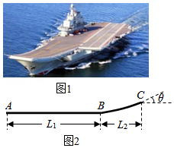
13．（18分）如图所示，固定在水平面上间距为l的两条平行光滑金属导轨，垂直于导轨放置的两根金属棒MN和PQ长度也为l、电阻均为R，两棒与导轨始终接触良好。MN两端通过开关S与电阻为R的单匝金属线圈相连，线圈内存在竖直向下均匀增加的磁场，磁通量变化率为常量k。图中虚线右侧有垂直于导轨平面向下的匀强磁场，磁感应强度大小为B．PQ的质量为m，金属导轨足够长、电阻忽略不计。
（1）闭合S，若使PQ保持静止，需在其上加多大的水平恒力F，并指出其方向；
（2）断开S，PQ在上述恒力作用下，由静止开始到速度大小为v的加速过程中流过PQ的电荷量为q，求该过程安培力做的功W。
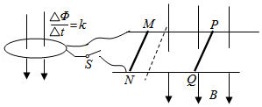
14．（20分）2018年，人类历史上第一架由离子引擎推动的飞机诞生，这种引擎不需要燃料，也无污染物排放。引擎获得推力的原理如图所示，进入电离室的气体被电离成正离子，而后飘入电极A、B之间的匀强电场（初速度忽略不计），A、B间电压为U，使正离子加速形成离子束，在加速过程中引擎获得恒定的推力。单位时间内飘入的正离子数目为定值，离子质量为m，电荷量为Ze，其中Z是正整数，e是元电荷。
（1）若引擎获得的推力为F₁，求单位时间内飘入A、B间的正离子数目N为多少；
（2）加速正离子束所消耗的功率P不同时，引擎获得的推力F也不同，试推导的表达式；
（3）为提高能量的转换效率，要使尽量大，请提出增大的三条建议。
